██
实验名称 实验6 系统发育树的构建

一、实验内容及结果
利用MEGA软件对protein-50.fasta中的序列进行系统发育树的构建，要求至少用3种方法，对构建出的树进行比较分析。

结果（截图）：
构建系统发育树主要包括基于距离的方法，最大简约法，最大似然法，和贝叶斯推断法。Mega软件提供了最大似然树（Maximum Likelihood Tree）、邻接树（Neighbor-joining Tree）、最小进化树(Minimum-Evolution Tree)、UPGMA树、最大简约树（Maximum Parsimony Tree）。其中，NJ、ME、UPGMA都是基于距离算法的树。
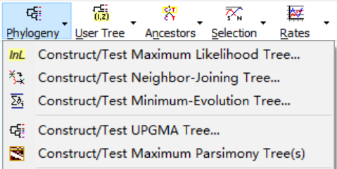

基于距离算法树的比较：
Neighbor-Joining:
Original tree:
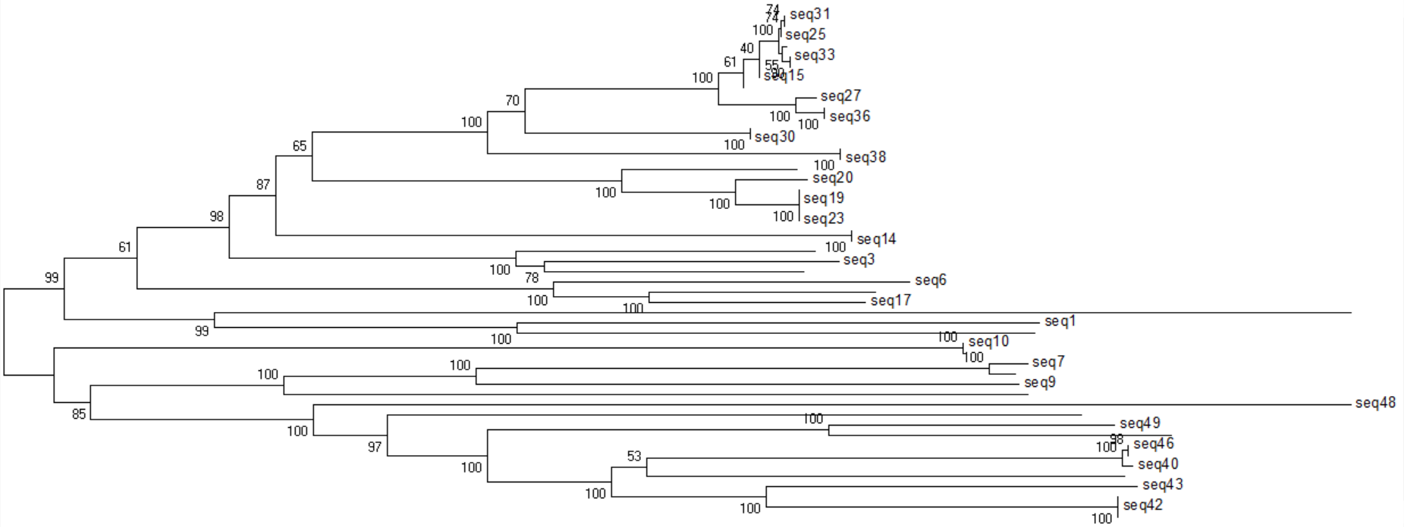
图1
Minimum evolution:
Original tree:
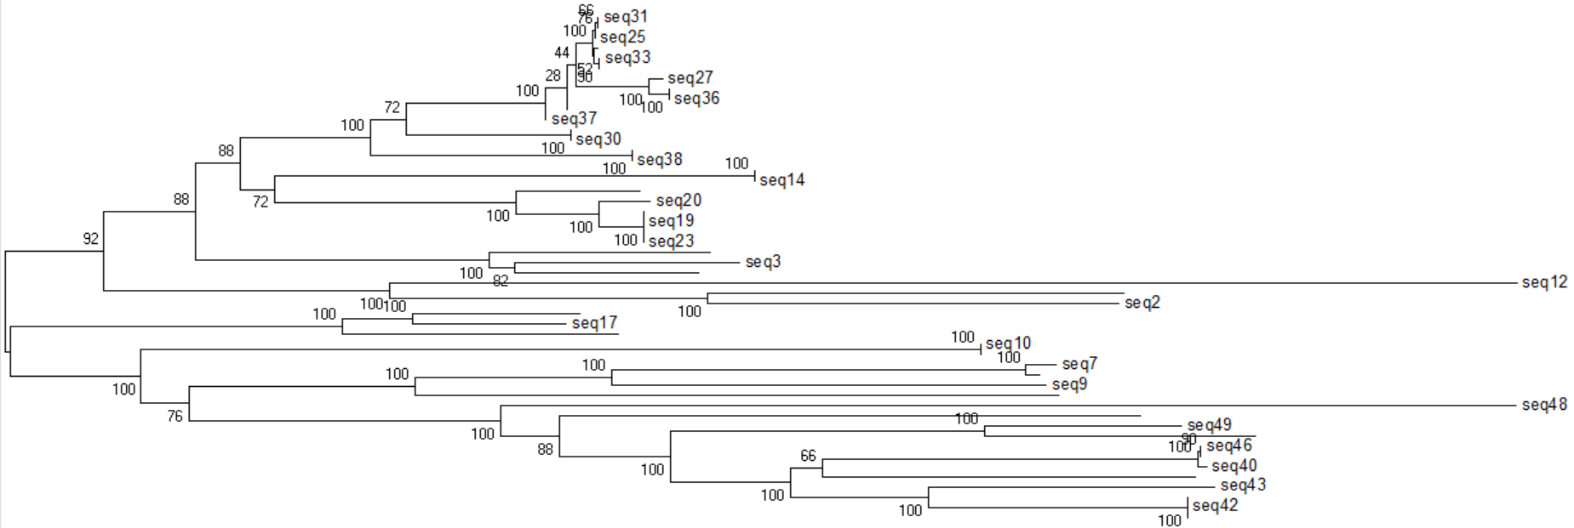
图2
UPGMA方法：
Original tree:
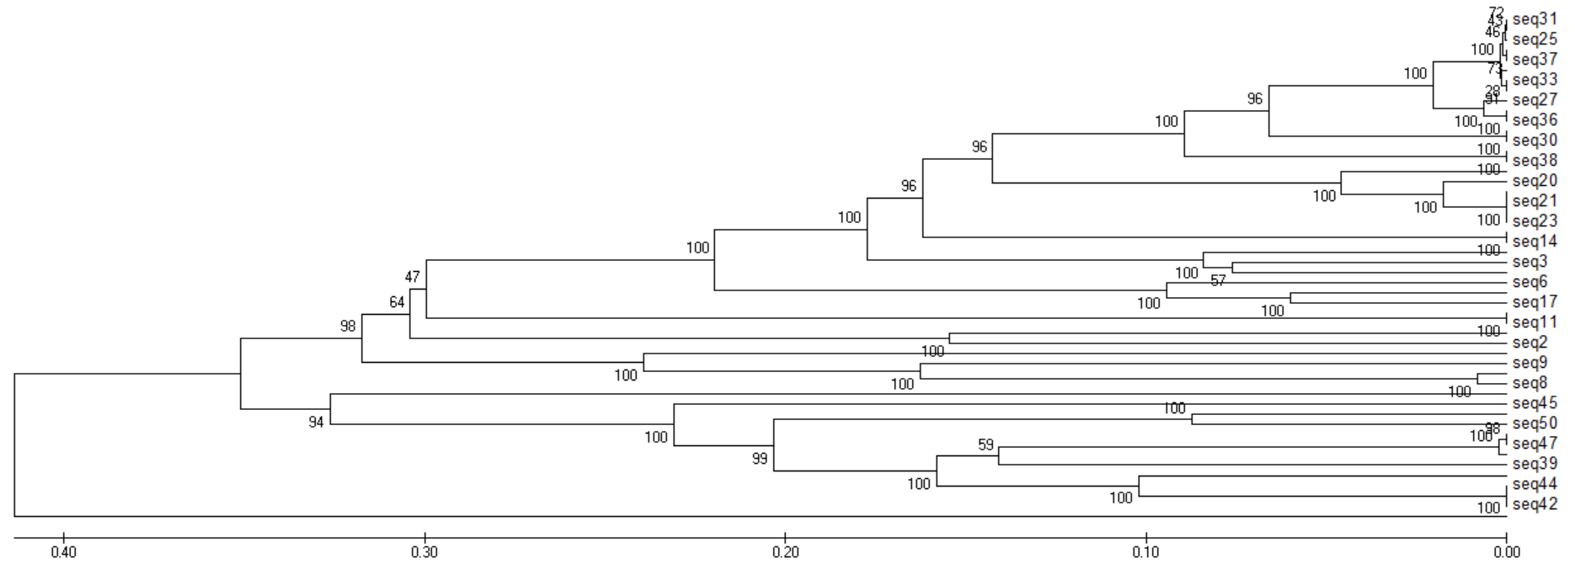
图3
这三种方法构造出的系统发育树都是根据基于距离的算法。就结果来看，NJ邻接
方法和ME最小进化法得到的原始树最为近似，树分枝上的序列及其排布大体都相同，只有少数序列如seq14,seq1,seq2等不一致。
UPGMA树与另两种基于距离构建的树的一大明显的不同是，UPGMA树是右端对齐的。查阅资料了解到，这是因为UPGMA方法是一种根据聚类的平均距离构建系统发育树的方式，初始时把每个序列作为一个单独的聚类，合并从下往上进行，所以绘制树形时从右往左形成，系统发育树右对齐。但比较该方法构建出的系统发育树，发现其与前两种方法建立的树间存在较大的差异，只有少数序列组，如seq20 seq23,seq27 seq36等是在三个方法中都被分到一组。

Neighbor-Joining:
Bootstrap tree:
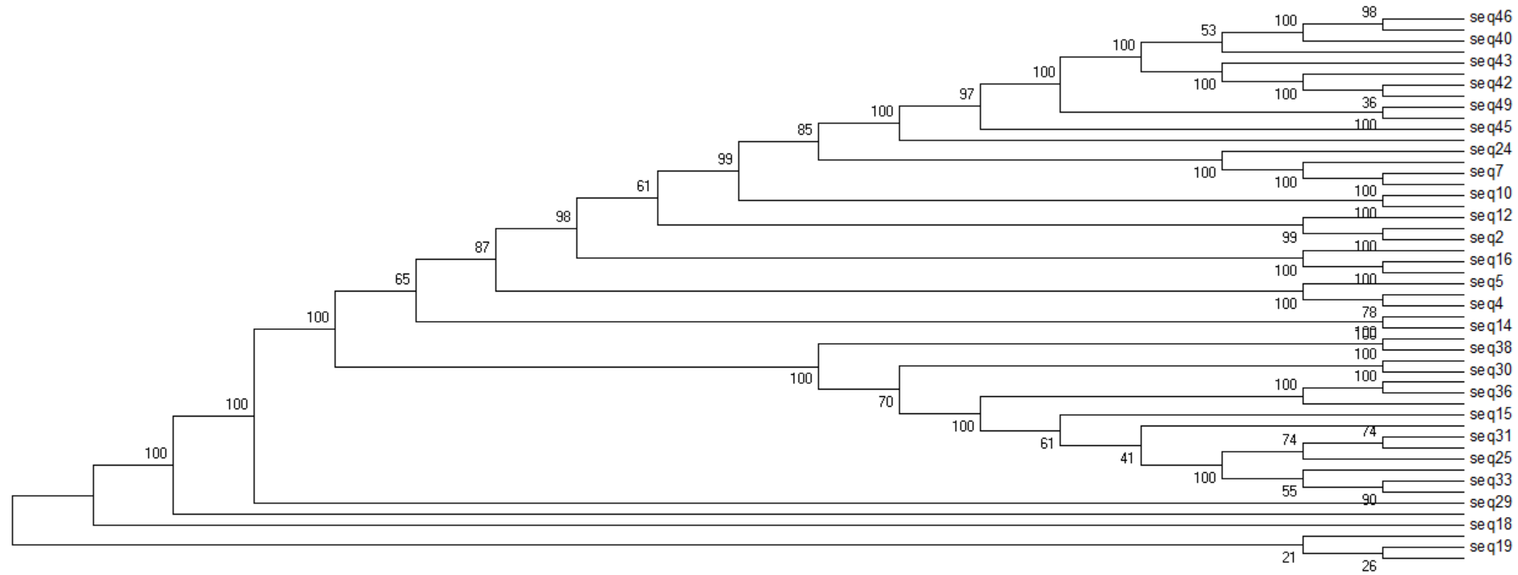
图4
Minimum evolution:
Bootstrap tree:
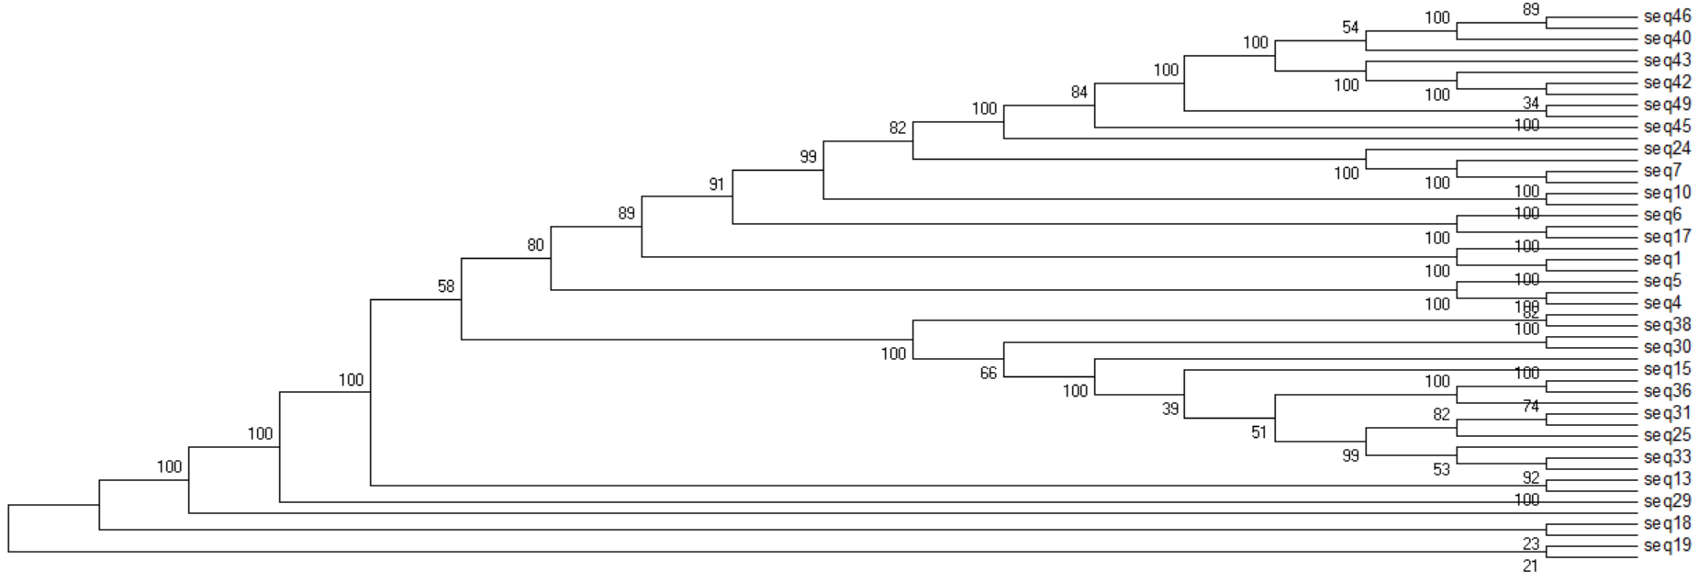
图5
UPGMA方法：
Bootstrap tree:
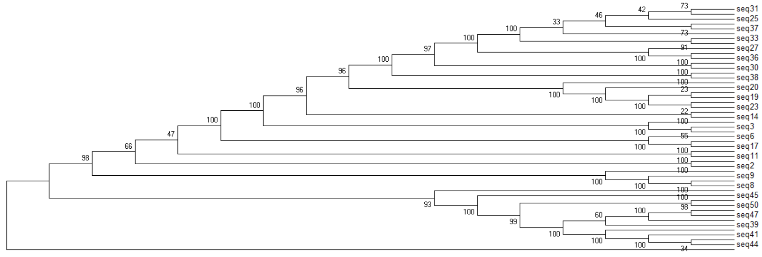
图6
这三个树是对应方法步长检验合并出来的树，是很多次bootstrap平均的结果。纵向比较这三棵树，发现仍是NJ和ME树比较近似，UPGMA树与其余两棵差异较大；但横向比较每种方法的original tree和bootstrap tree，UPGMA方法的两棵树很类似，而NJ和ME对应的两棵树差别很大。

最大简约法树（Maximum Parsimony）：
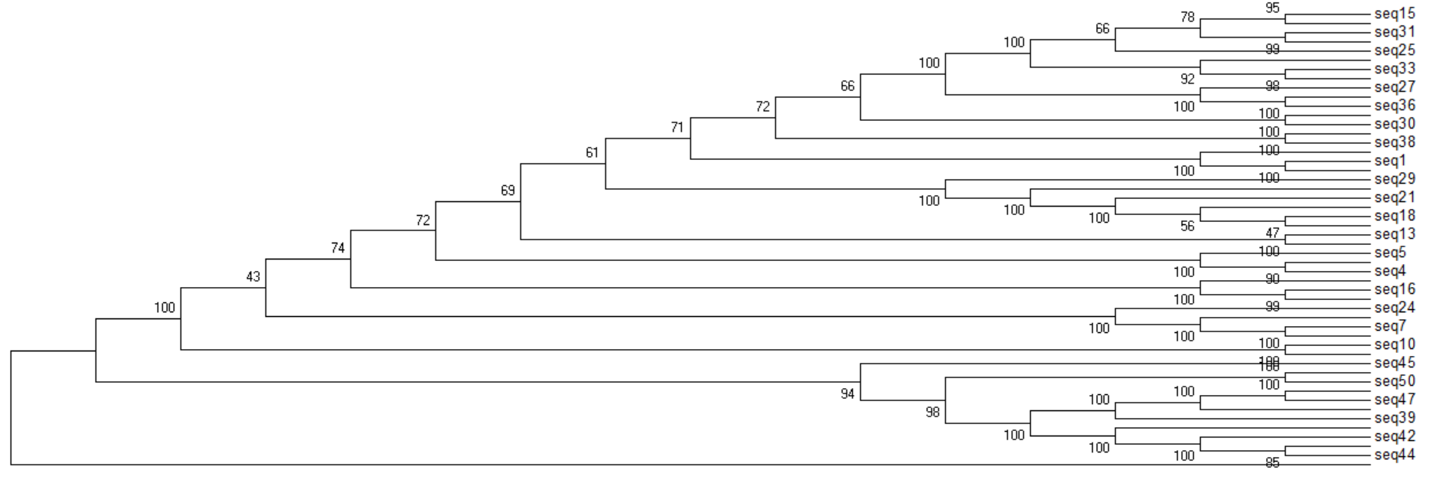
最大简约法构建树所花费的时间久于所有基于距离算法构建的树。它通过比较所有可能的树，选择其中长度最小的作为最终系统发育树。MP树也是右对齐的，它和UPGMA树相似度最高。

